Санников Ю.В. ПМИ-М

Отчет по Практической работе 11. Создаем Cloud-native приложение для экспериментов.
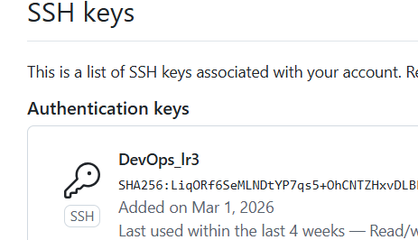
Рисунок 1 – Публичный ssh ключ добавлен в профиль на гитхабе.
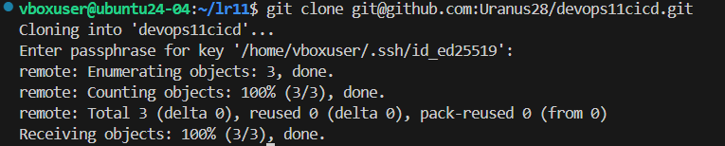
Рисунок 2 – Клонирование репо с github.
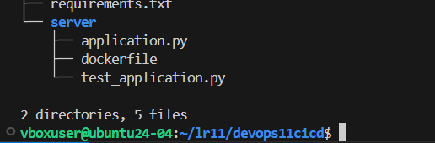
Рисунок 3 – будущая структура каталогов.
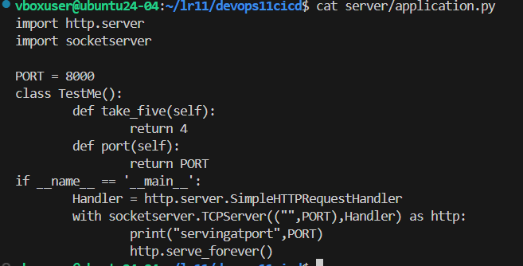
Рисунок 4 – Приложение server/application.py.
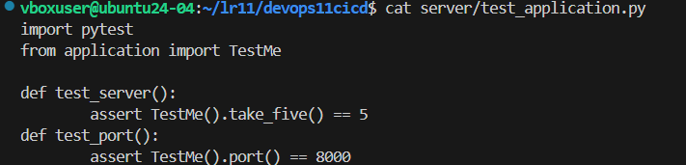
Рисунок 5 – юнит тесты.
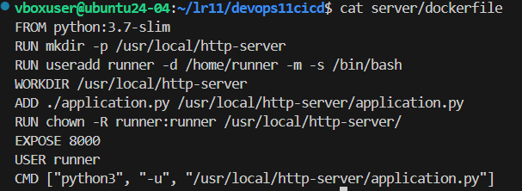
Рисунок 6 – файл для сборки образа.
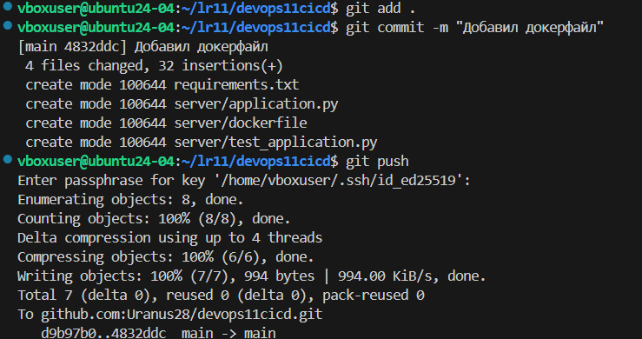
Рисунок 7 – добавляем файлы и пушим в git.
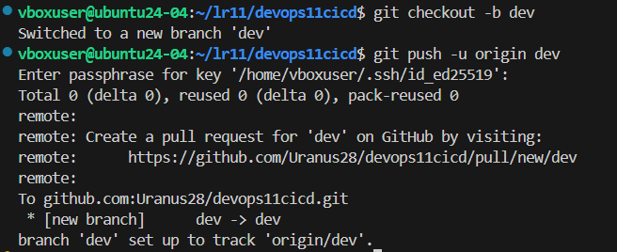
Рисунок 8 – перевод разработки в отдельную ветку dev.
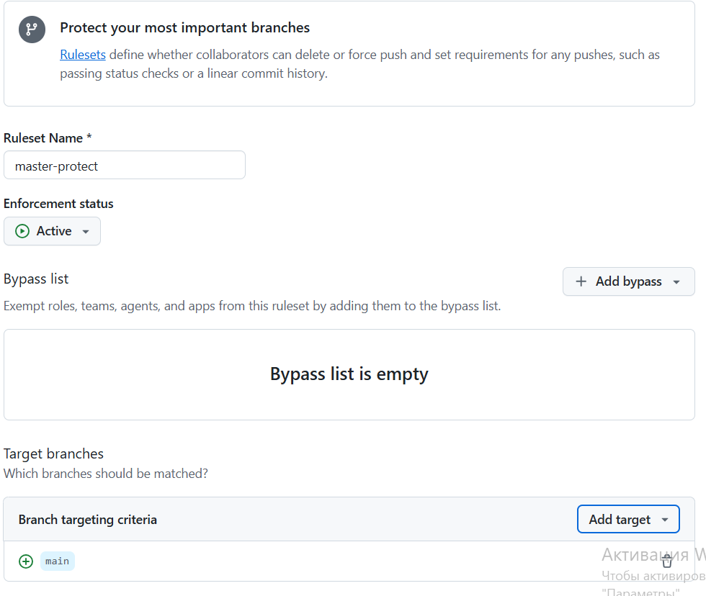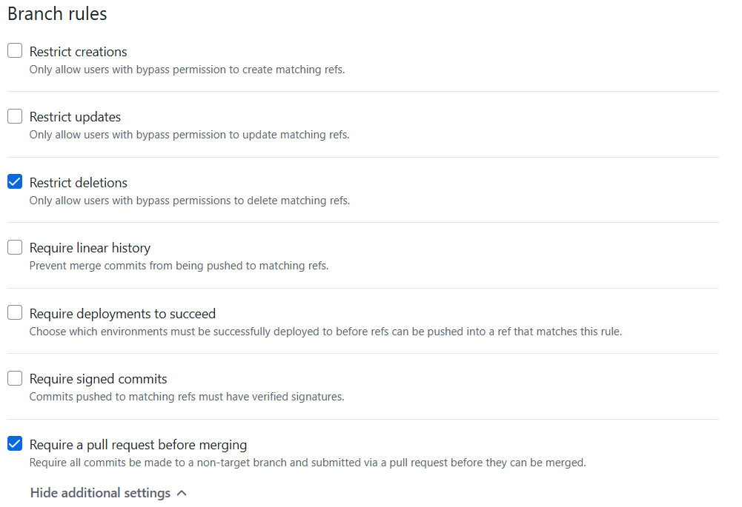
Рисунок 9 - защита ветки master от прямых изменений.
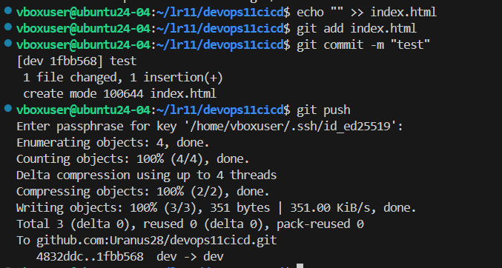
Рисунок 10 – добавление индексного файла и пуш.
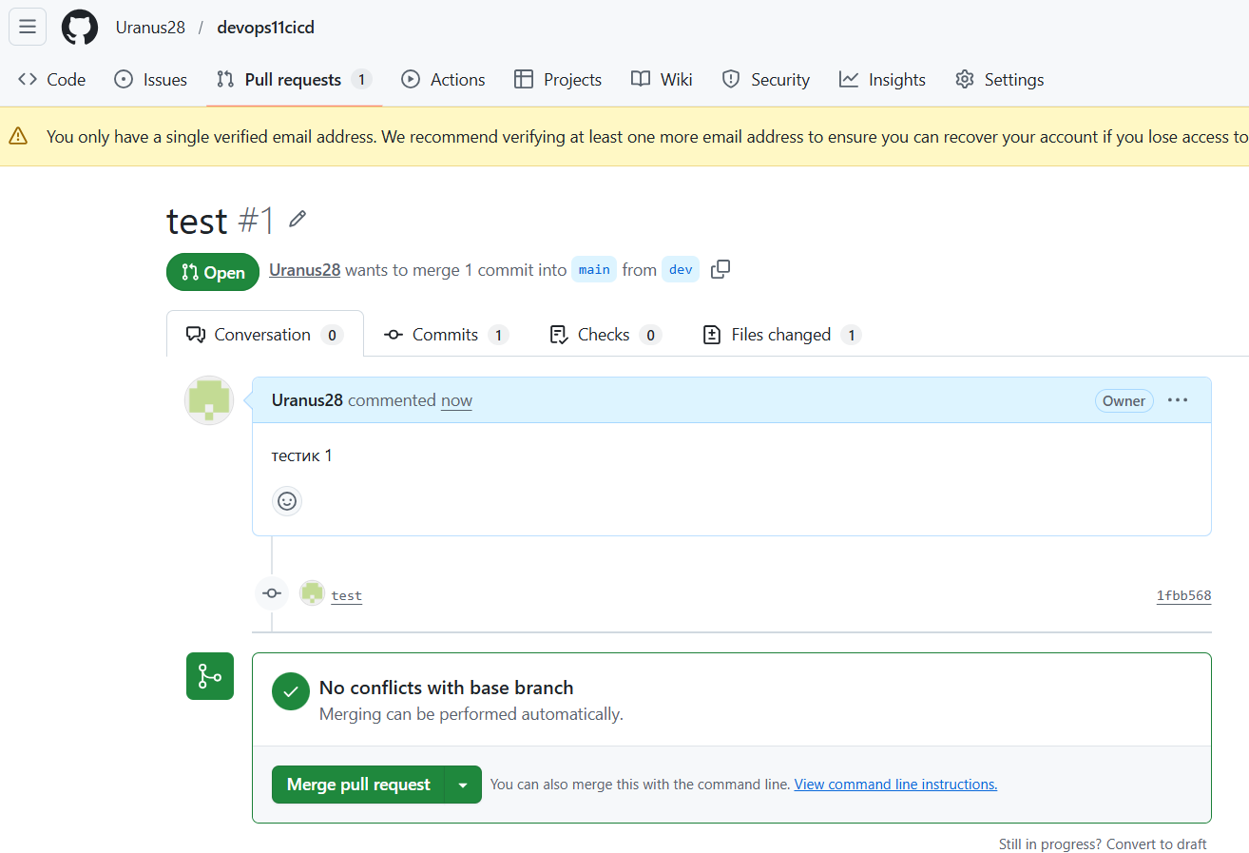
Рисунок 11 – pull/merge request в github.
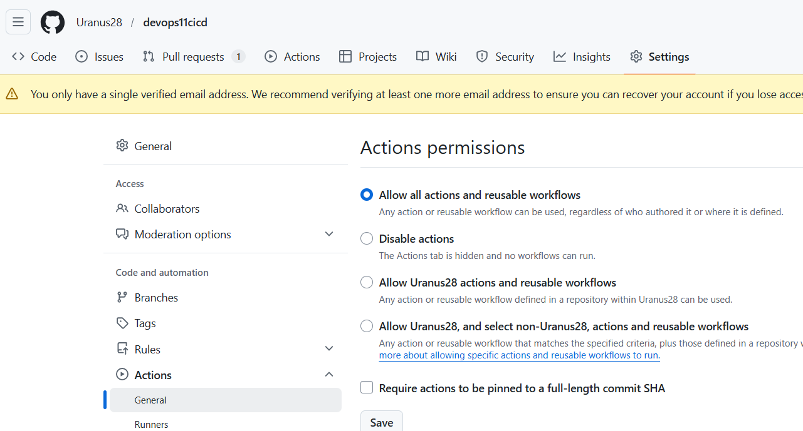
Рисунок 12 – добавление Github Actions.
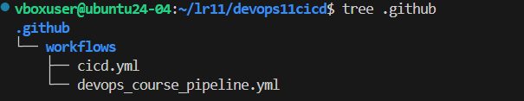
Рисунок 13 – добавление CI - пайплайнов.
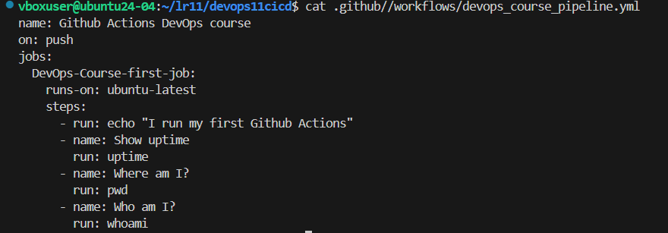
Рисунок 14 – тестовый сценарий.
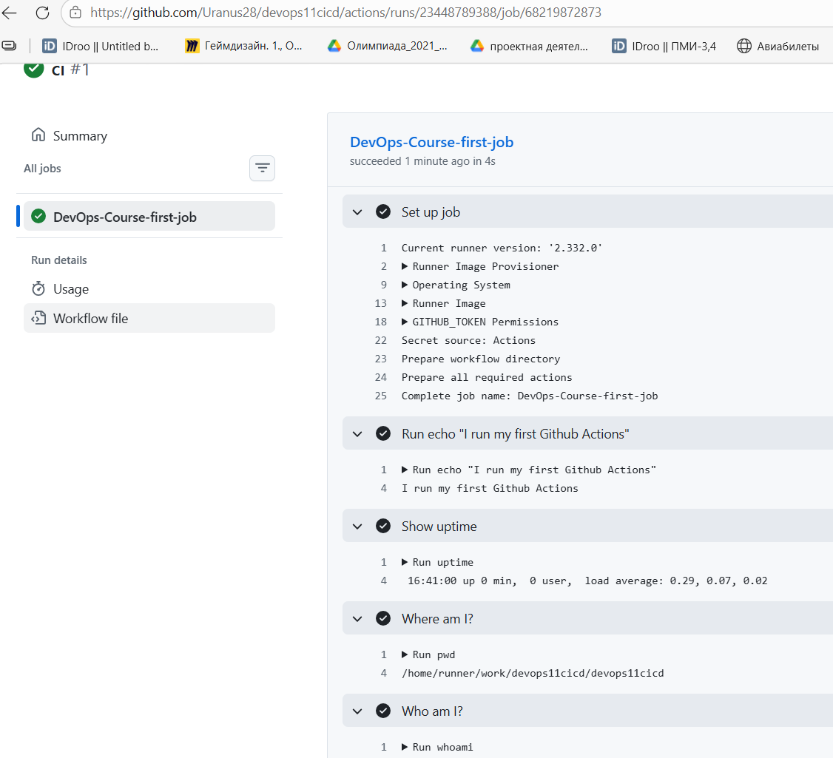
Рисунок 15 – добавление сценария CI в git.
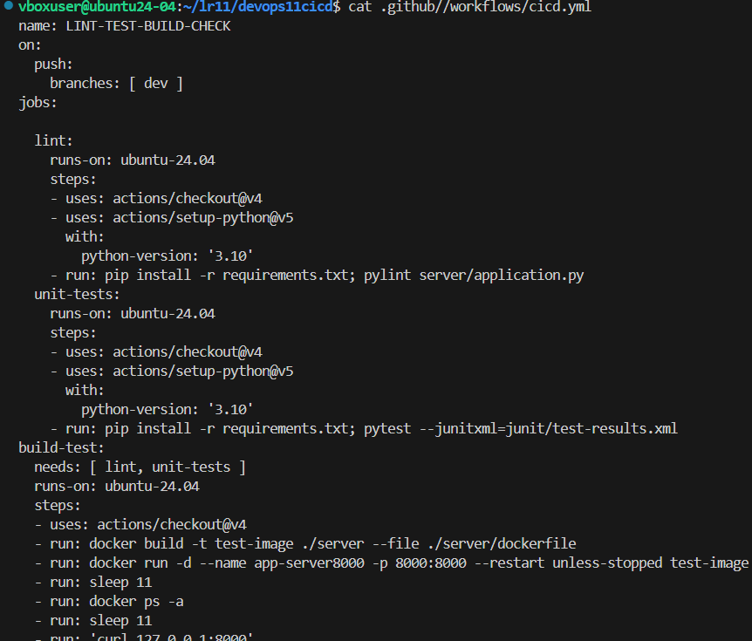
Рисунок 16 – интеграционный cicd тест.
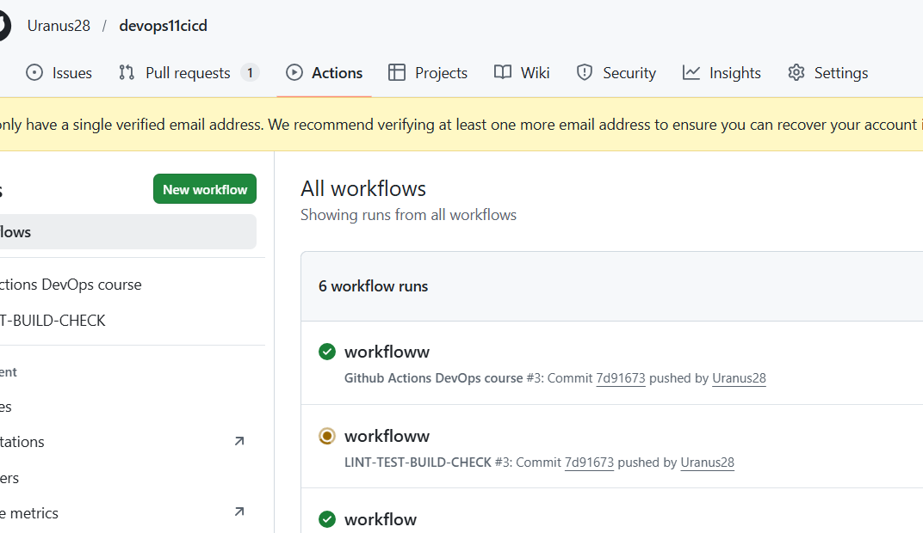
Рисунок 17 – добавленный cicd тест обрабатывается.
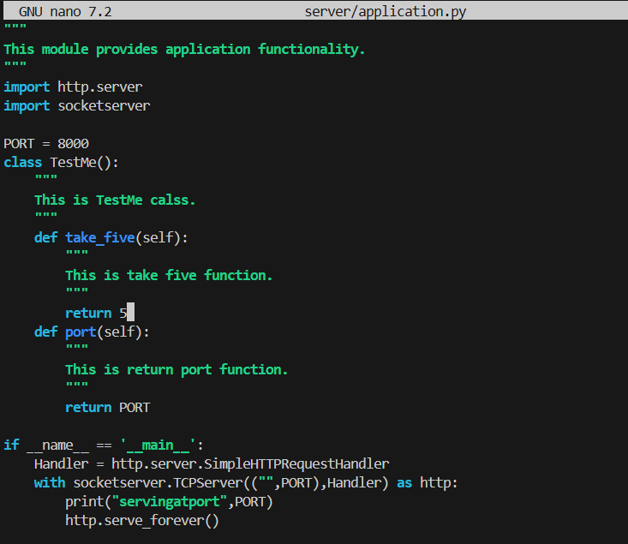
Рисунок 17 – исправленные Lint ошибки.
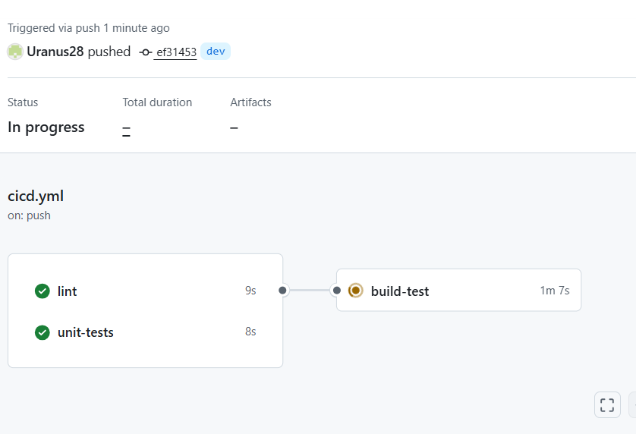
Рисунок 18 – после исправлений все тесты прогнались успешно.
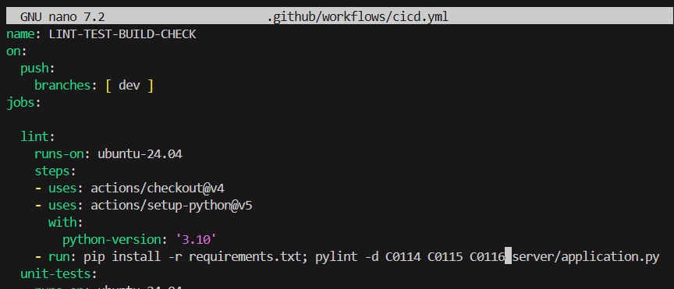
Рисунок 19 – отключение комментариев для классов и функций.
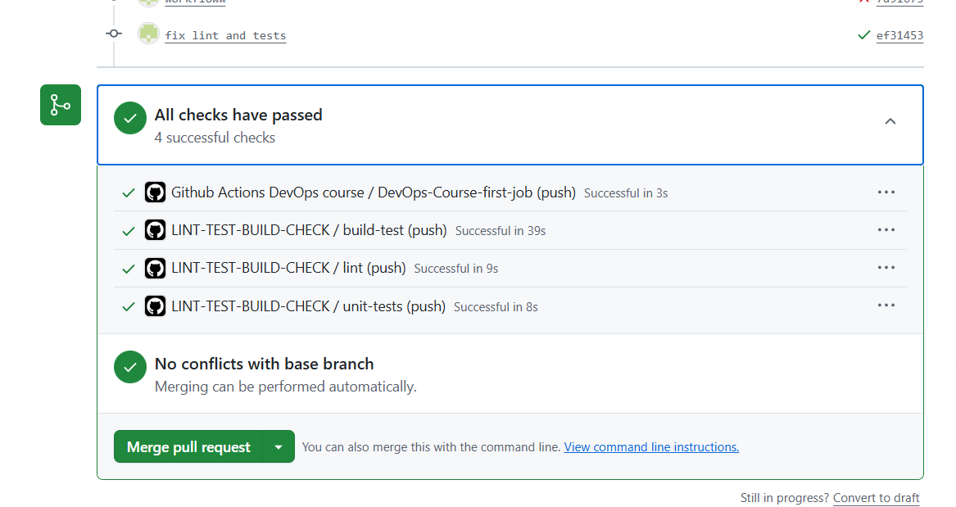
Рисунок 20 – в мердж-реквесте отображаются статусы прохождения пайплайнов.
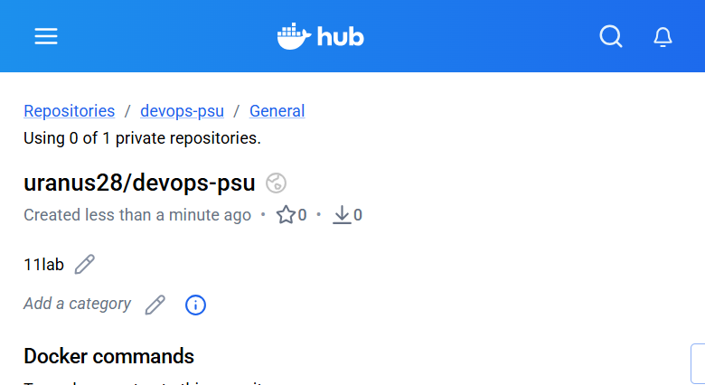
Рисунок 21 – создан паблик-репо для образова в dockerHub.
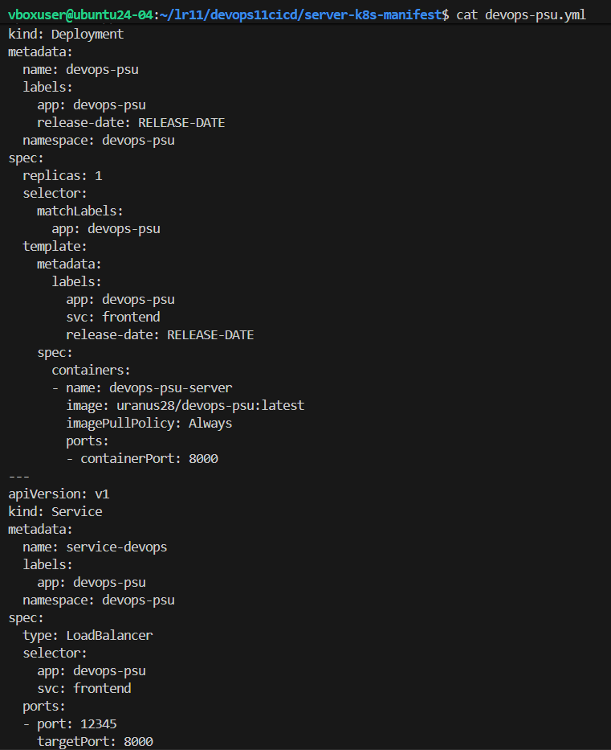
Рисунок 22 – созданный k8s манифест.
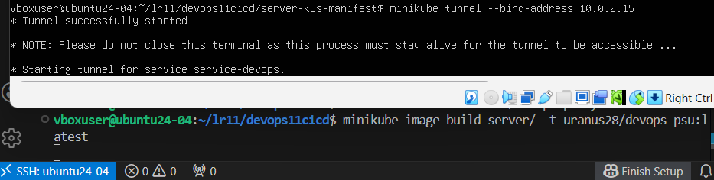
Рисунок 23 – кубернизация приложения.
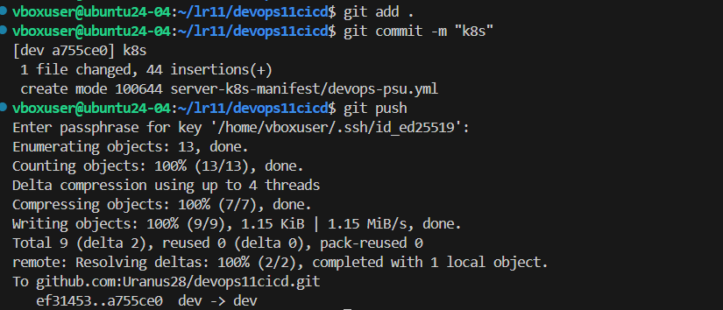
Рисунок 24 – сохранение манифестов в github.
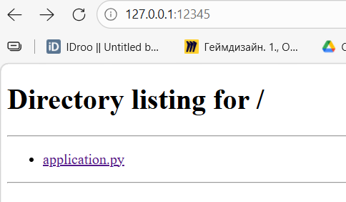
Рисунок 24.1 - провекра приложения.
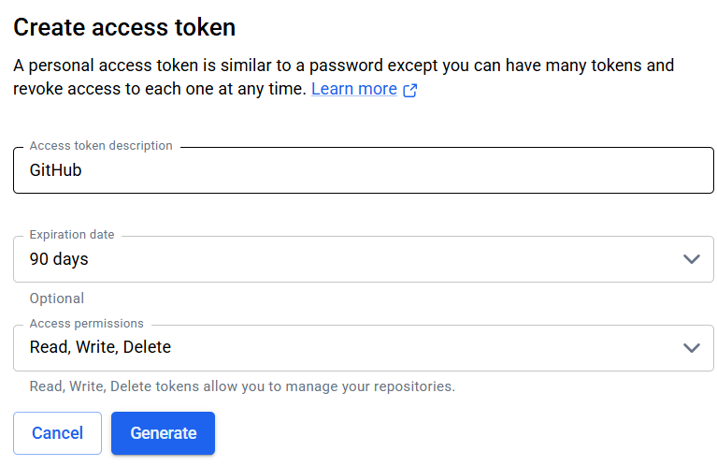
Рисунок 25 – Добавление токена в dockerHub.
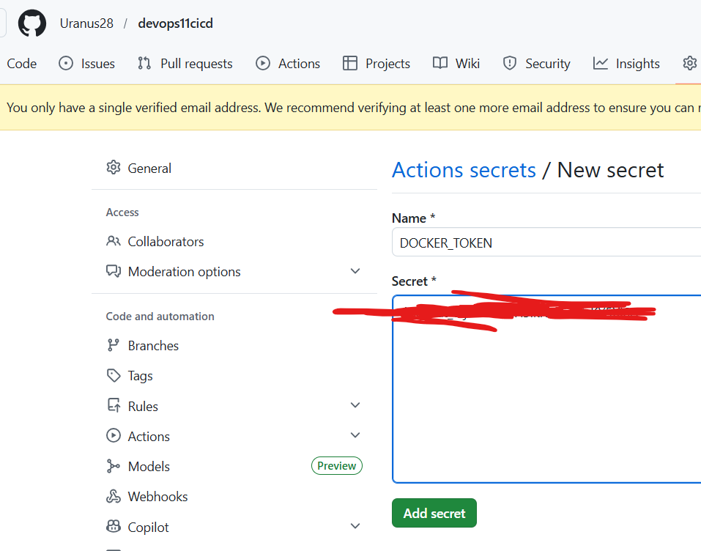
Рисунок 26 – добавление DOCKER_TOKEN в github.
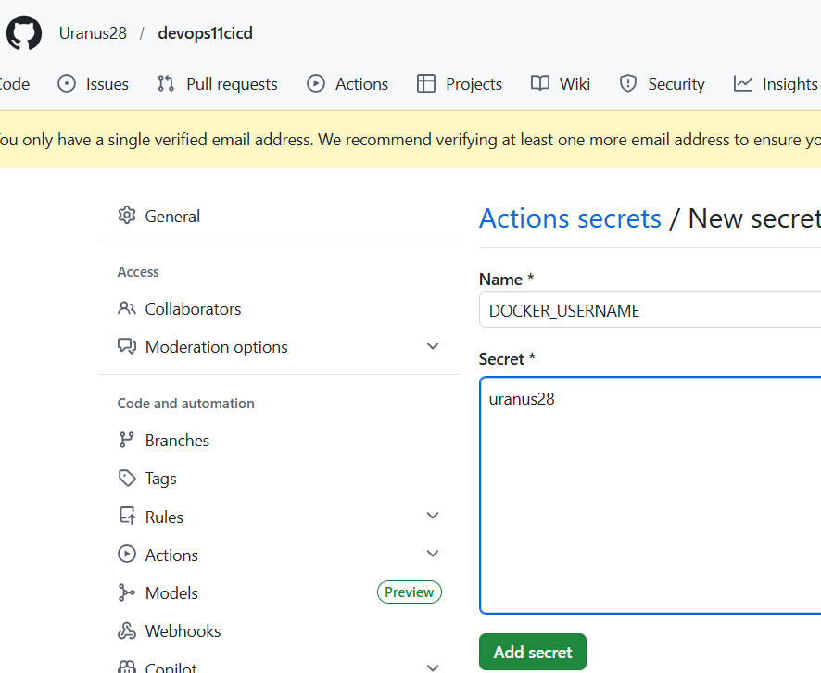
Рисунок 26 – добавление DOCKER_USERNAME в github.
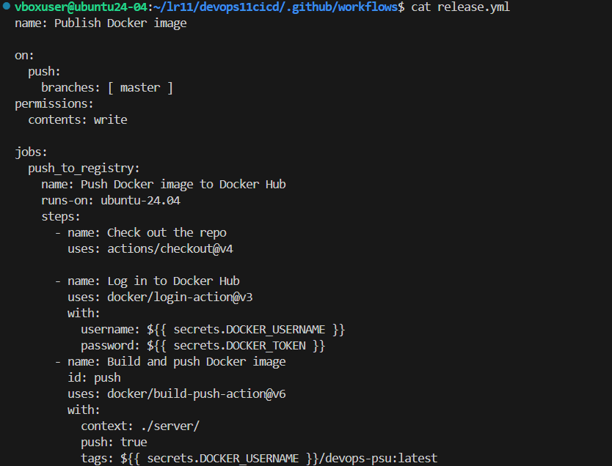
Рисунок 27 – часть пайплайна для сборки и публикации в Docker Hub (в файле пришлось заменить ветку master на main).

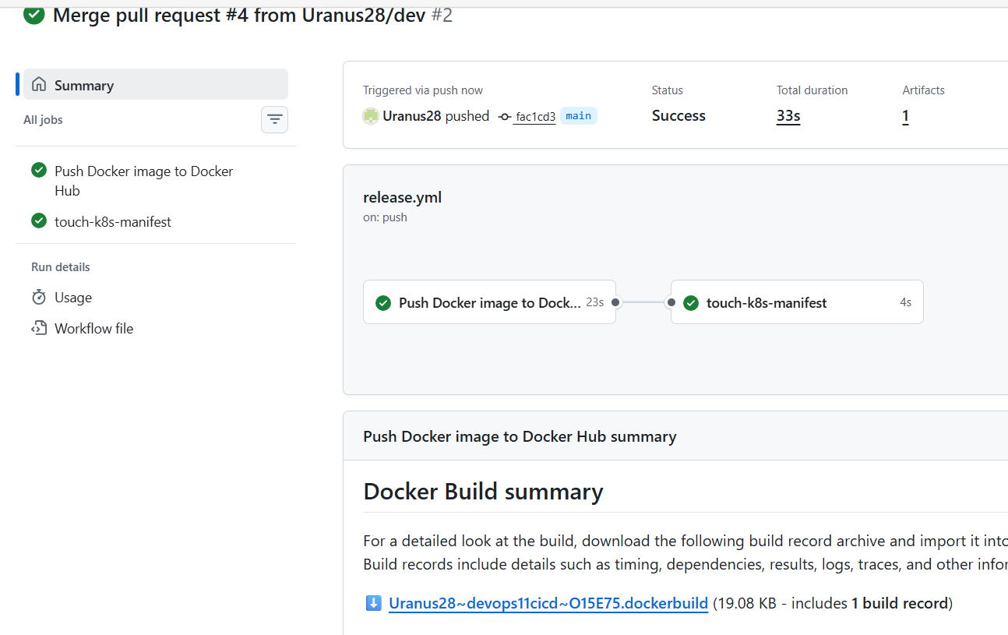
Рисунок 28 – пример обработки добавленного пайплайна.
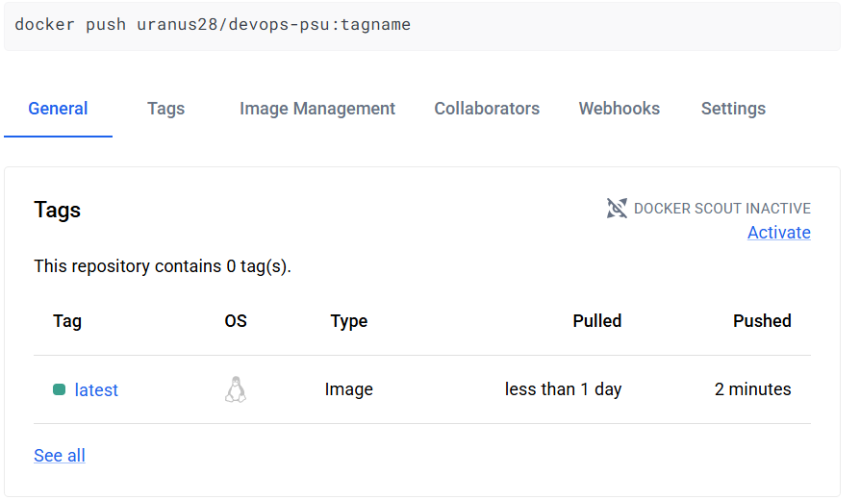
Рисунок 29 – пайплайн успешно положил новый образ в докерхаб.
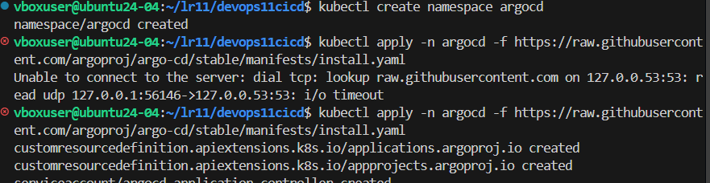
Рисунок 30 – установка ArgoCD.
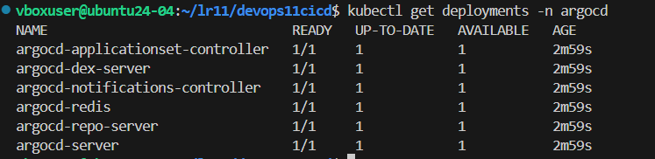
Рисунок 31 – все модули ArgoCD = Ready 1/1.
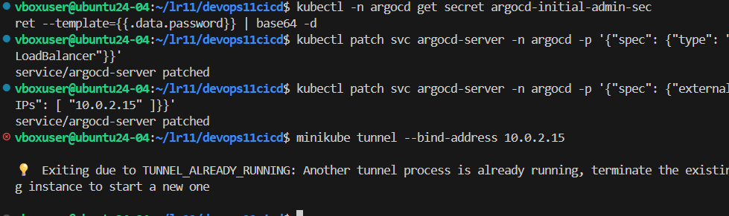
Рисунок 32 – устанавливаем ArgoCD.
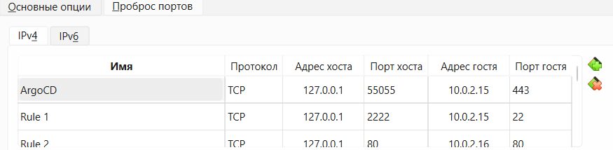
Рисунок 33 – проброс порта ArgoCD.
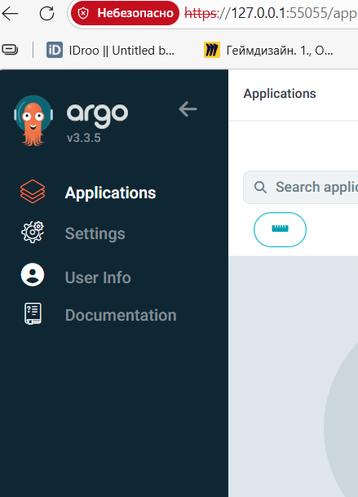
Рисунок 34 – успешная авторизация.
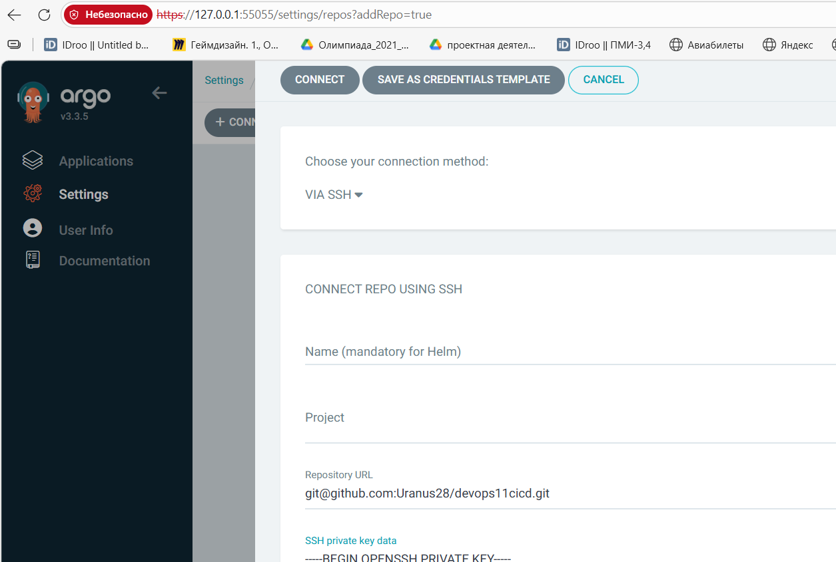
Рисунок 35 – подключение GitHub к ArgoCD с использованием приватного ssh-ключа.
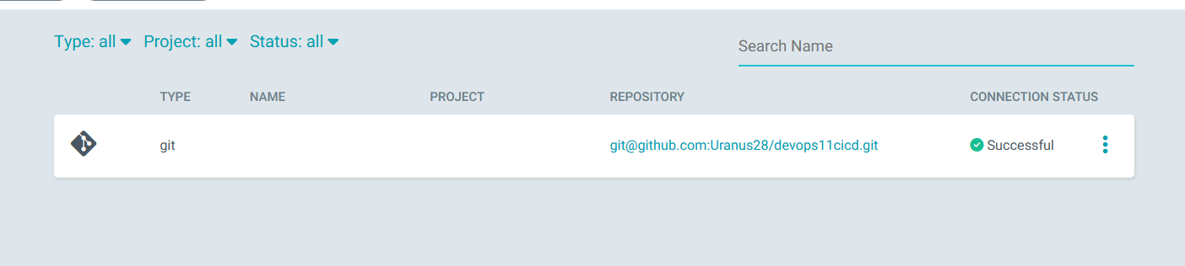
Рисунок 36 – успешное подключение GitHub к ArgoCD с использованием приватного ssh-ключа.
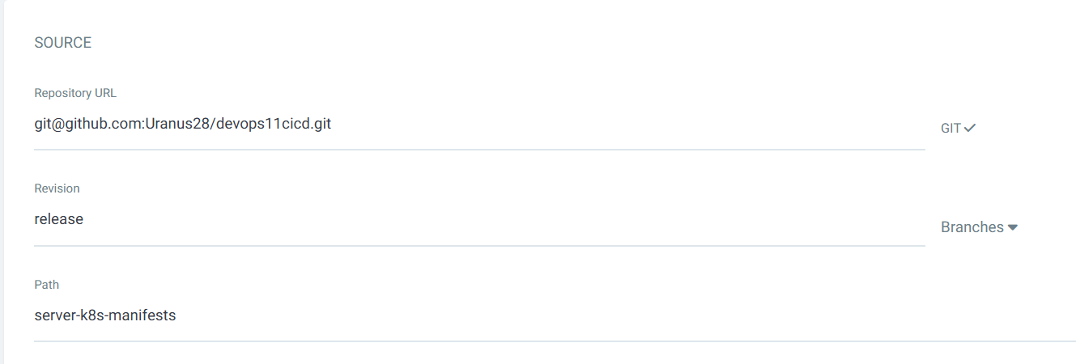
Рисунок 37 – указаны ветка для отслеживания и путь до манифестов.
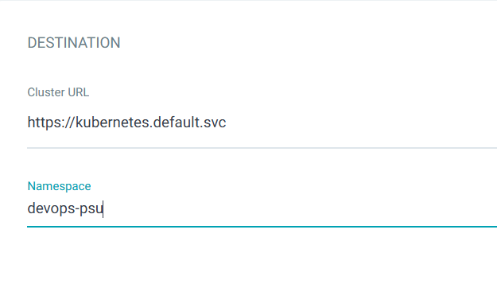
Рисунок 38 – указаны реквизиты кластера k8s и пространство имен.
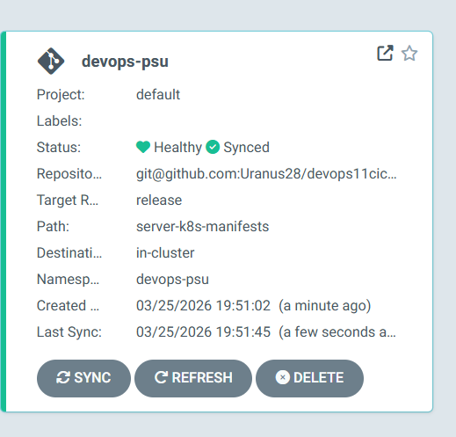
Рисунок 39 – приложение установлено на контроль ArgoCD.
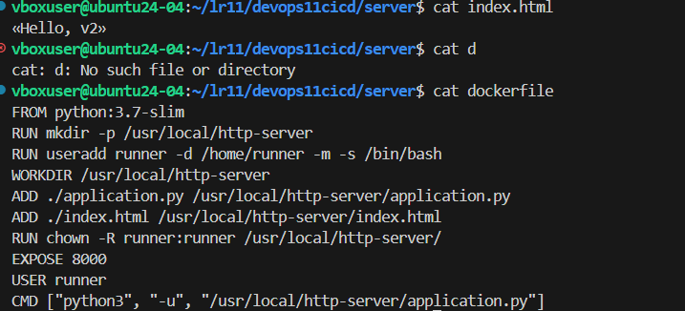
Рисунок 40 – добавлен index.html и отредактирован dockerfile.
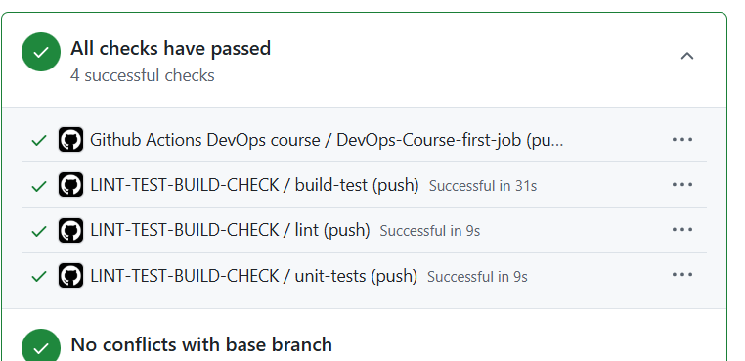
Рисунок 41 – успешные тесты для мержа.
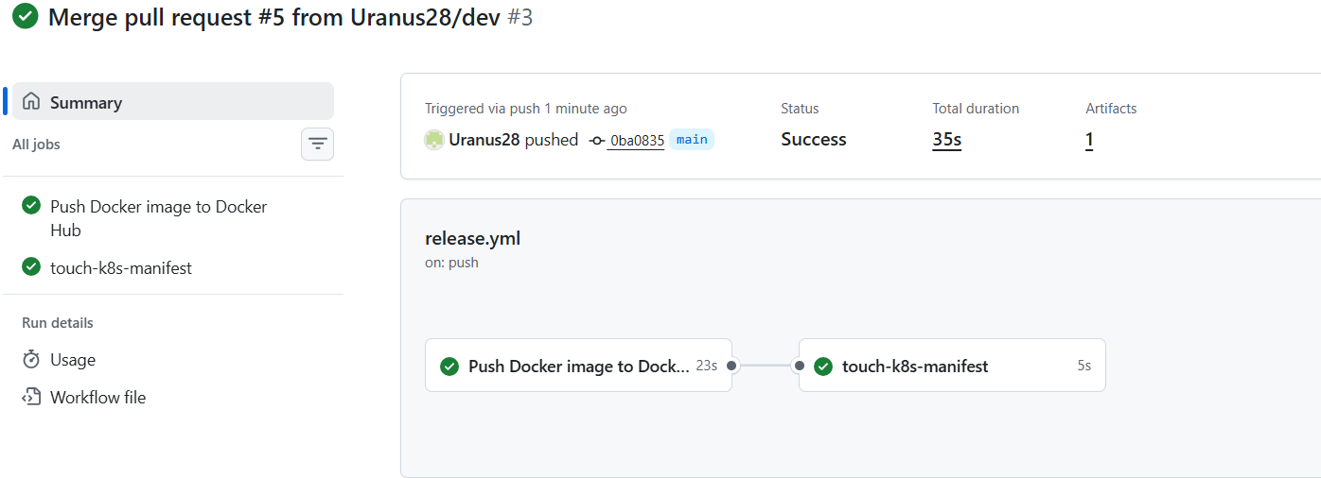
Рисунок 42 – сработал пайплайн на релиз.
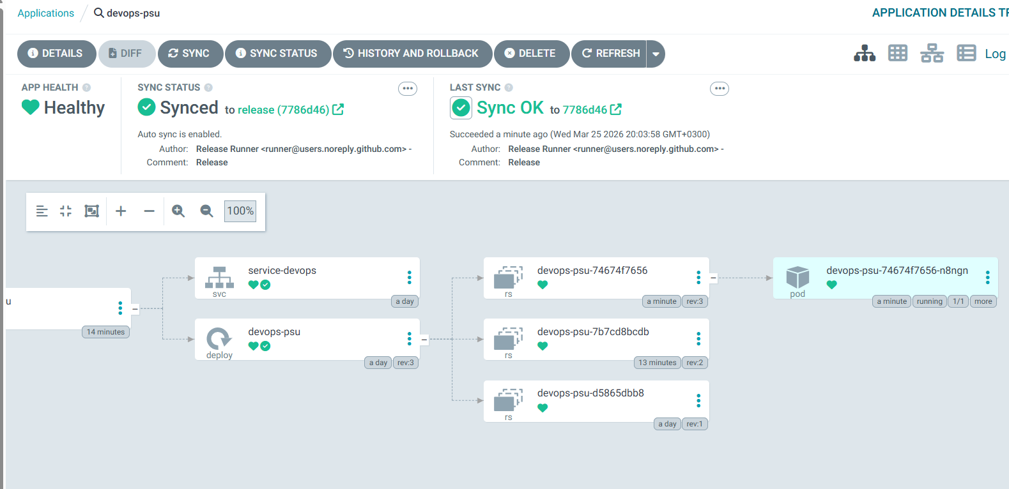
Рисунок 43 – ArgoCd подхватил изменения.

